**LAPORAN PRAKTIKUM**

**ALGORITMA DAN PEMROGRAMAN LANJUTAN**

**PERTEMUAN KE – 7**



**Disusun Oleh :**

**NAMA : TARISA DWI SEPTIA**

**NIM : 205410126**

**JURUSAN : TEKNIK INFORMATIKA**

**JENJANG : S1**

**Laboratorium Terpadu**

**Sekolah Tinggi Management Informatika Komputer**

**AKAKOM**

**YOGYAKARTA**

**2021**

**SELEKSI DALAM PERULANGAN**

1. **Tujuan**

* Dapat menggabungkan konsep seleksi dengan perulangan bertingkat untuk menyelesaikan masalah

1. **Praktik**
2. 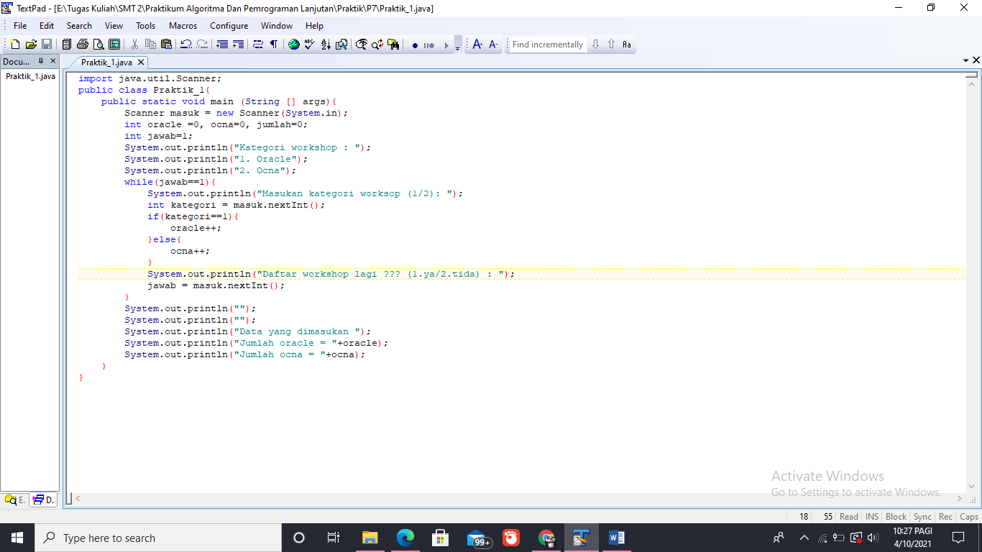Program seleksi dalam perulangan

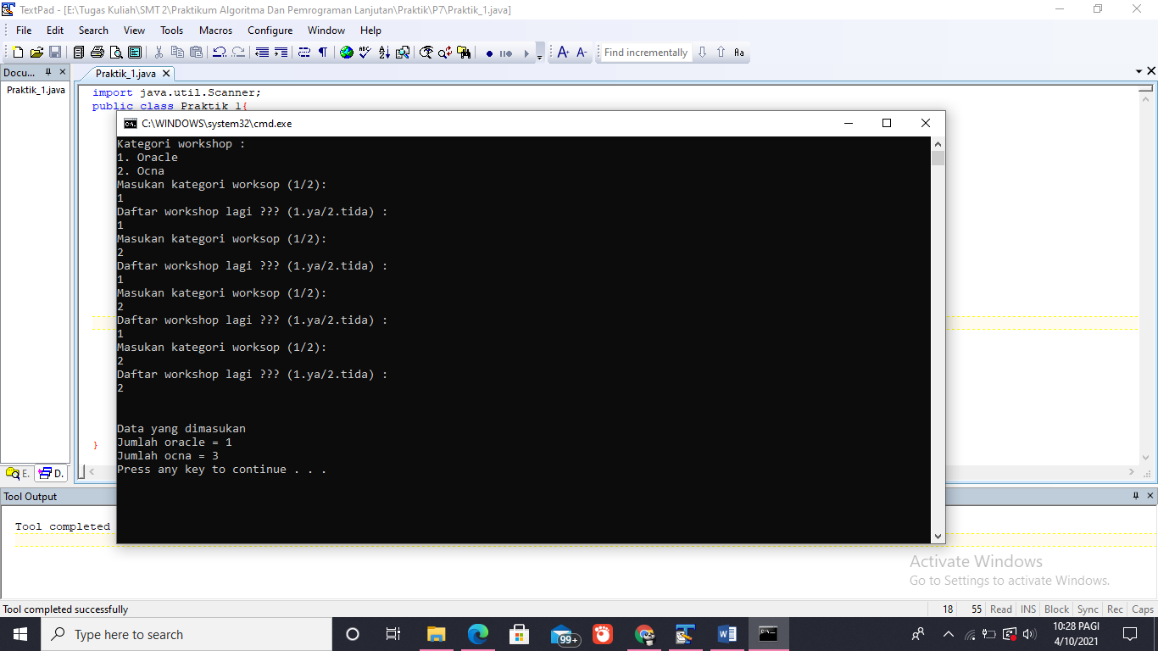Output :

1. 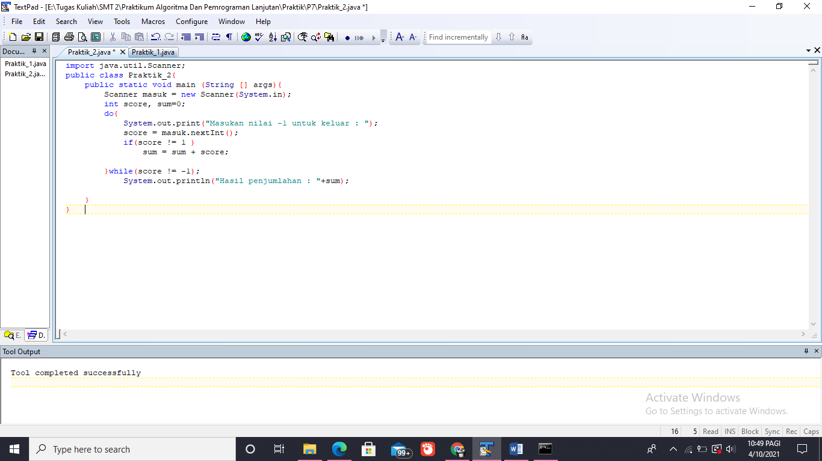Program perulangan bertingkat

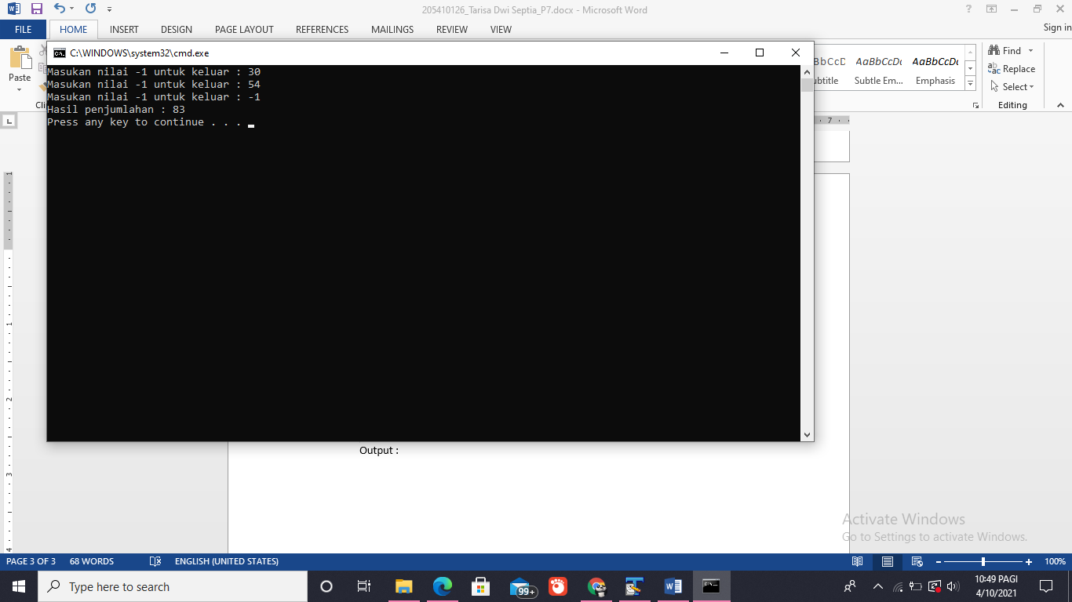Output :

1. 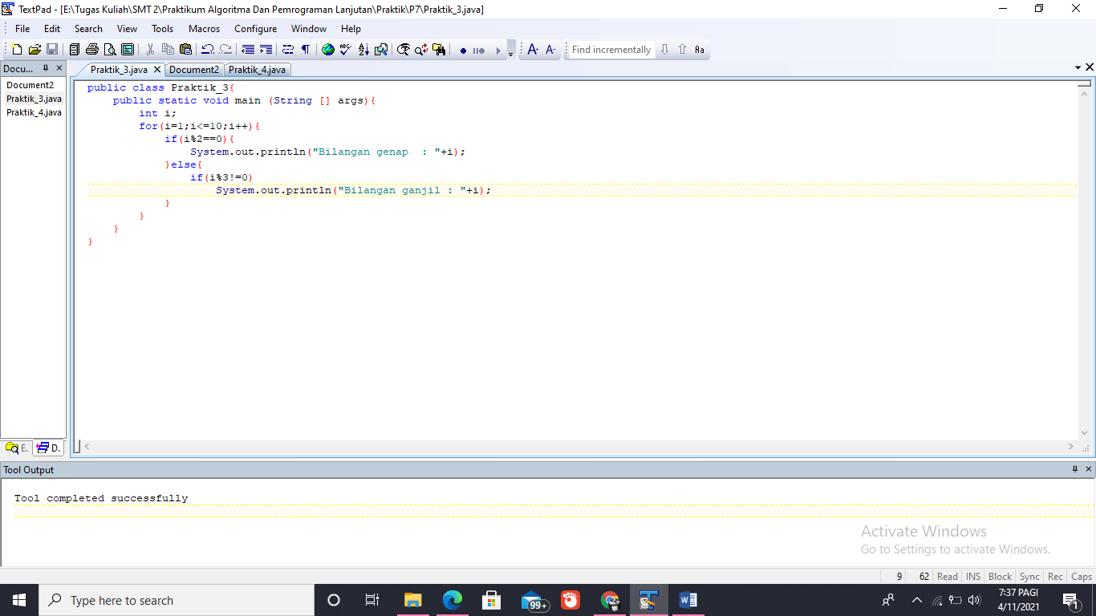Kerjakan program berikut dan amati hasilnya!

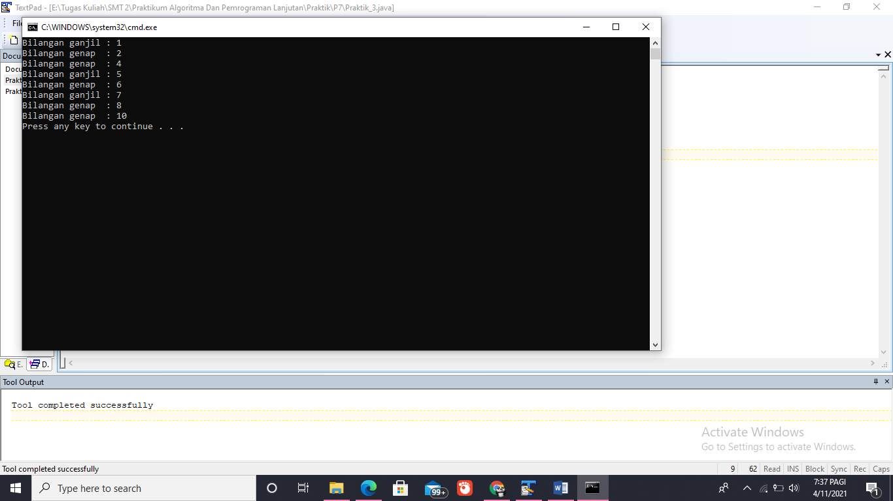Output :

1. 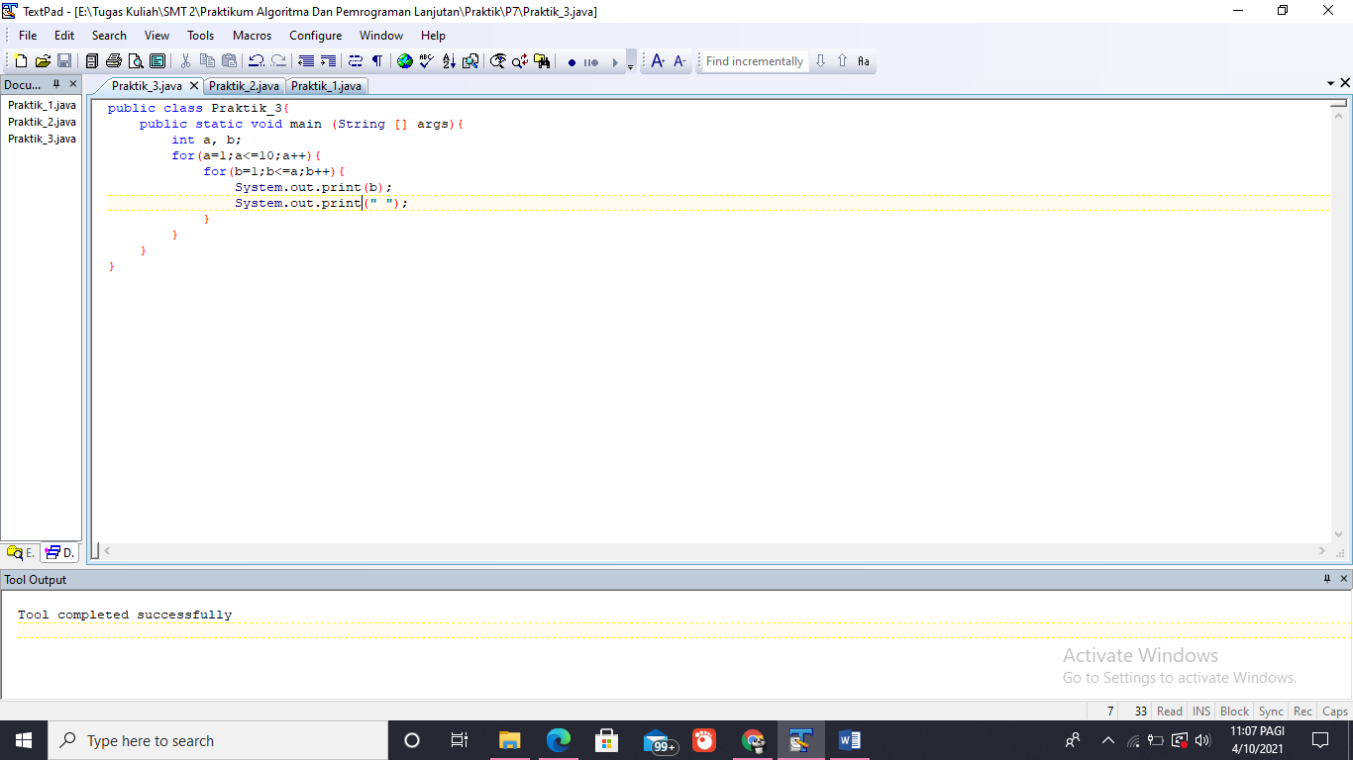Kerjakan program berikut dan amati hasilnya

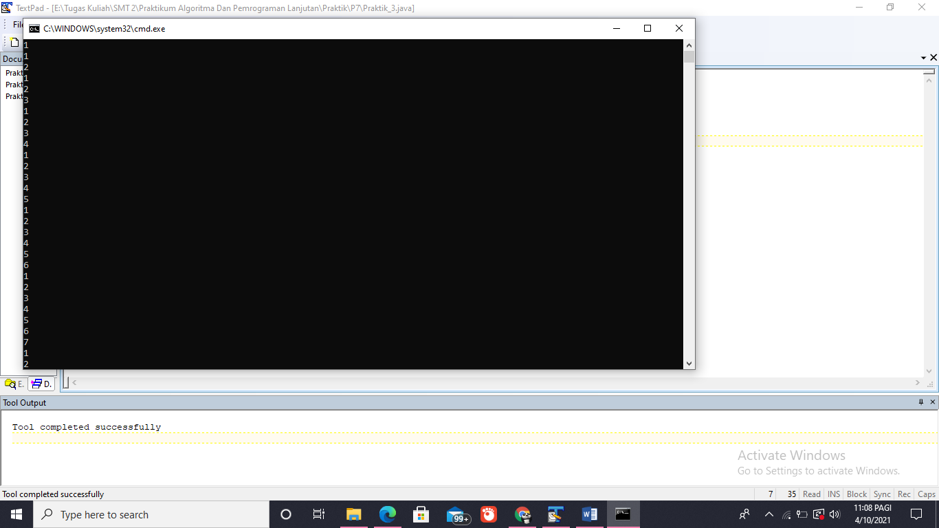Output :

1. 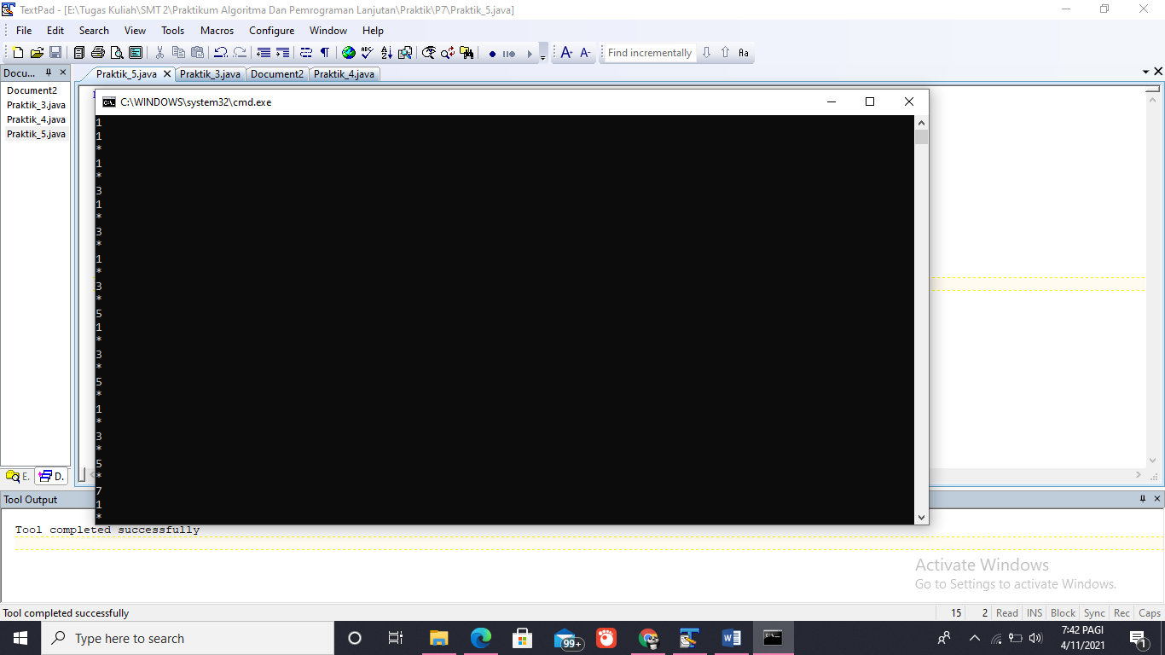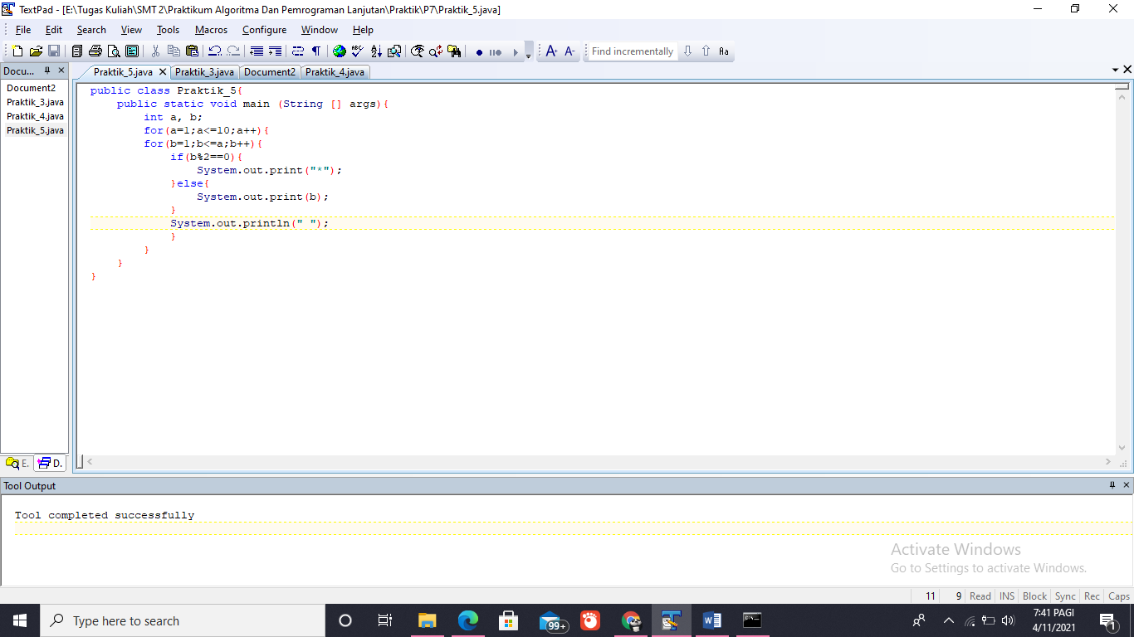Modififkasi praktik 4 dengan menambahkan seleksi
2. **Latihan**
3. 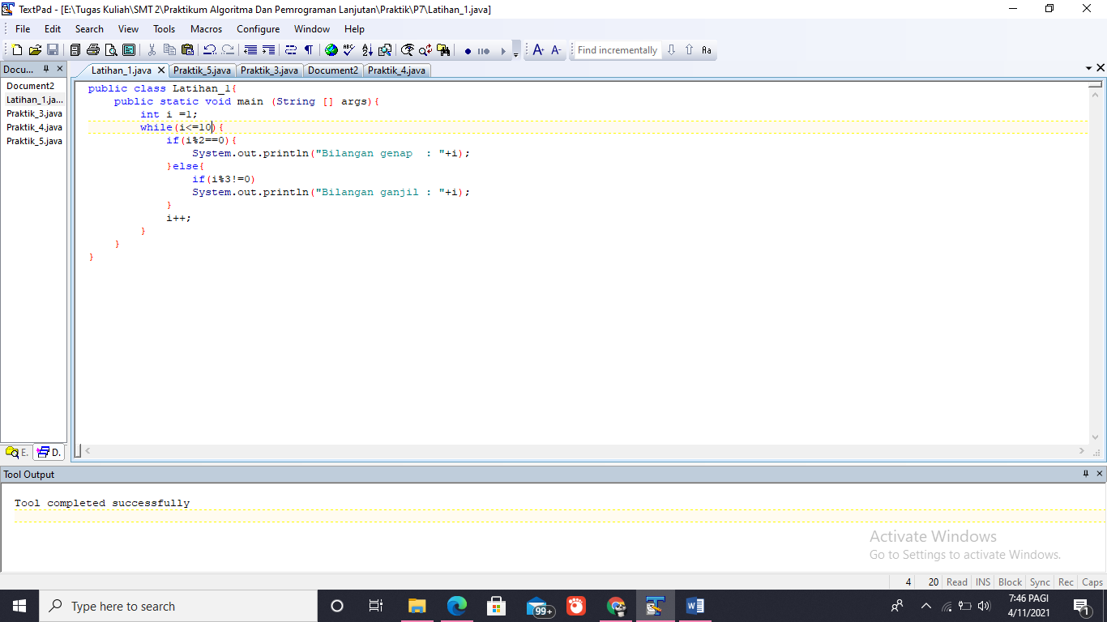Ubah program pada praktik 3 dengan mengganti perulangan for dengan while

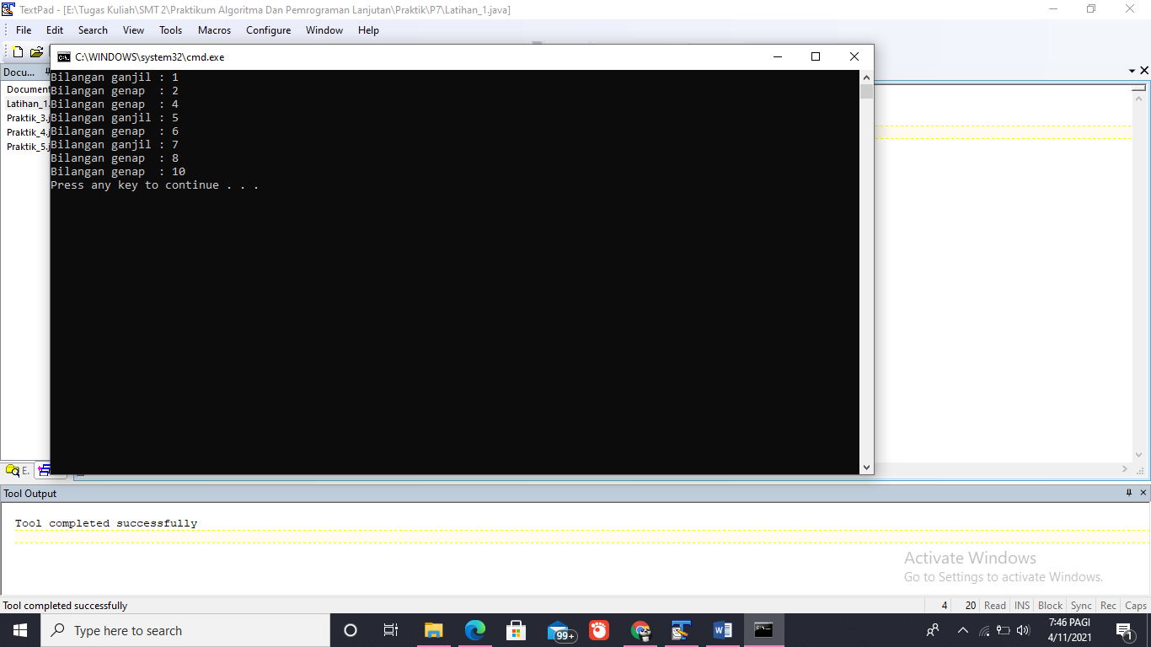Output :

1. **Tugas**
2. 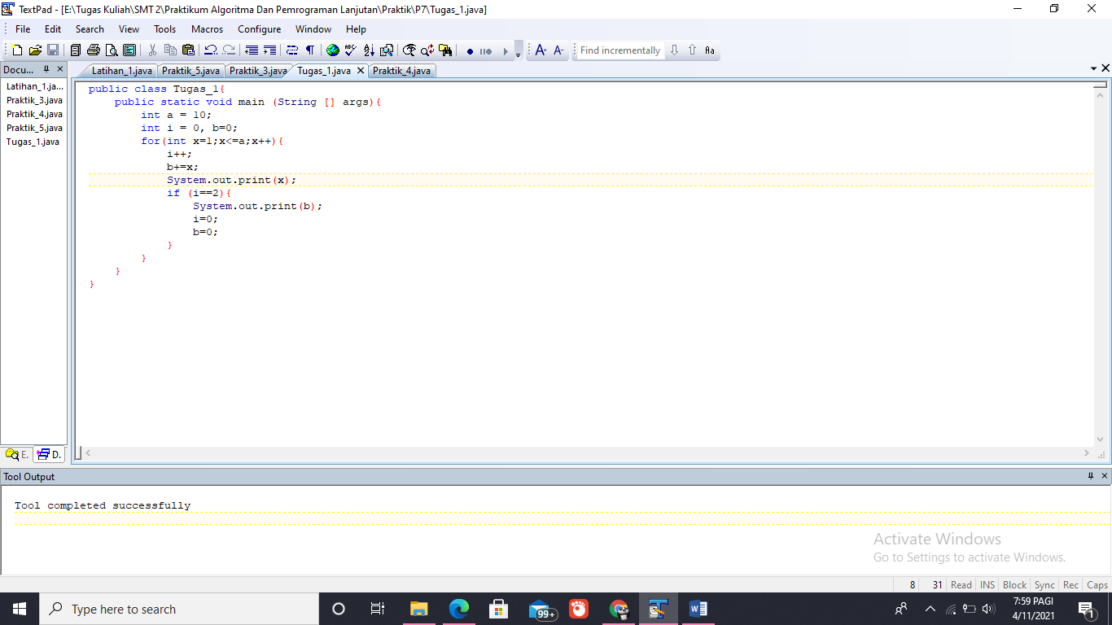Buat program dengan konsep seleksi dalam perulangan untuk membuat deret Dengan pola (1,2,3,3,4,7).

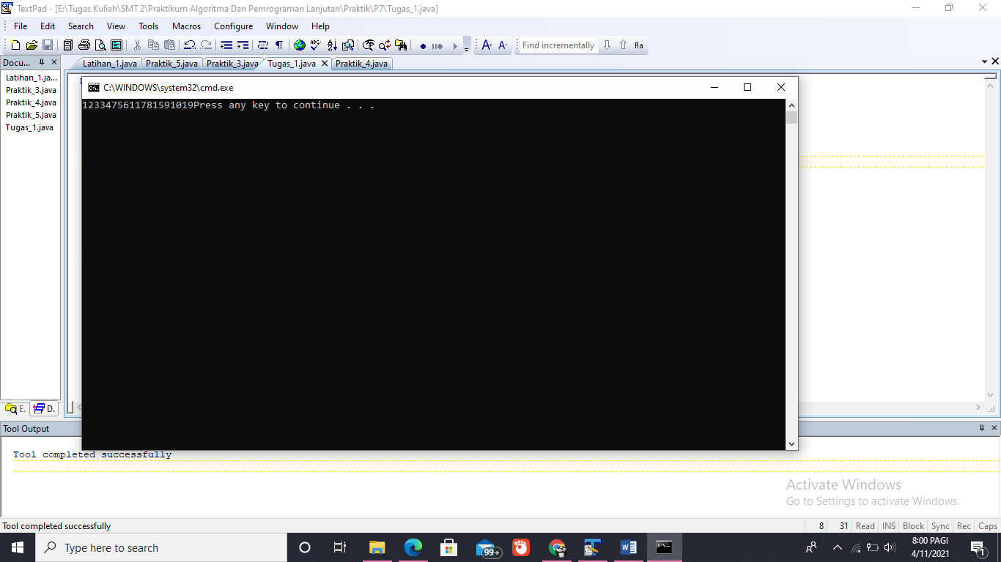Output :